光大信托·瑞华6号集合资金信托计划
2021年8月监管报告

项目名称：光大信托·瑞华6号武汉光谷正荣府项目
委托方：光大兴陇信托有限责任公司
受托方：北京康信君安资产管理有限公司
监管人员：贺康复
日期：二零二一年九月八日
目录
1项目基本情况 1
2重大事件披露 2
3项目五证办理情况及施工进度情况 2
3.1项目五证办理情况说明 2
3.2项目2021年8月份施工进度情况 3
3.3项目2021年9月份施工计划 3
3.4 项目现场照片 4
4印鉴使用情况 5
5合同签订情况 7
6 项目销售情况汇总表 10
7 项目竞品分析 11
8 资金情况 12
8.1 资金使用汇总表（2021年8月） 12
8.2资金流出情况 13
8.3 资金流入情况 19
8.4 各银行账户余额 22
附件 23
附件一 项目平面图 23
附件二 印鉴卡 24

·为了方便阅读之目的，本报告中将部分名称简写为：
·标的项目：武汉光谷正荣府项目
·SPV公司：武汉正襄企业管理咨询有限公司（以下简称“正襄”）
·项目公司：武汉正楚置业发展有限公司（以下简称“正楚”）
·光大信托：光大兴陇信托有限责任公司
·康信君安：北京康信君安资产管理有限公司

1项目基本情况
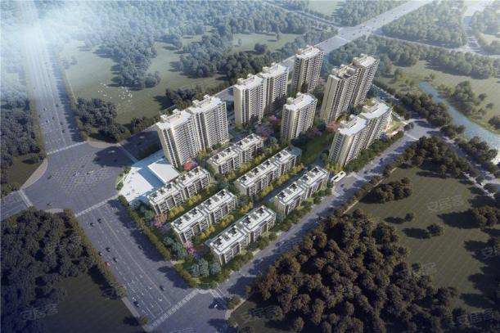

光谷正荣府位于东湖新技术开发区流芳园横路以南，紫何路以西，玉河街以北、豹西路以东，项目占地面积46494.45㎡，规划总建筑面积为140887.32㎡，住宅建筑面积94118㎡（含装配式外墙奖励面积2204.82㎡）,幼儿园1942.52㎡，社区服务站301.00㎡，物业管理用房建筑面积288.02㎡，养老服务用房176.78㎡，体育设施153.51㎡，托老所600.61㎡，开闭所140.82㎡，公厕及环卫工人休息室80.67㎡，消防及安防控制室60.25㎡，垃圾收集屋30.47㎡。地下室建筑面积41044.16㎡。项目由12栋6-20层住宅楼及配套、1栋商业、1栋幼儿园，1栋开闭所，1栋垃圾收集屋组成。

2重大事件披露
1、2021年8月2日携带正楚公司公章、法人章、财务章、陈震人名章、正楚营业执照，等原件外出到招商银行商务区分行营业部办理开户手续，账户用途为工资发放专户；该银行账户一共有2个U盾，其中制单盾在出纳手中，复核盾邮寄给信托陈震。（账户印鉴卡照片详见附件二）
2、2021年8月27日携带正锦公司公章、法人章、财务章、陈震人名章到中信银行办理制单u盾，因出纳制单盾输错密码，制单U盾锁定；
3、因项目销售达到开发贷还款节点，项目公司2021年8月份归还款光大银行开发贷款1.55亿元，剩余未归还本金3亿元

3项目五证办理情况及施工进度情况

3.1项目五证办理情况说明
截至2021年8月31日项目五证办理计划及进度情况
证书 | 办理情况
不动产权证书 | 2020年2月8日
建设用地规划许可证 | 2020年1月3日
建设工程规划许可证 | 2020年6月29日
建筑工程施工许可证 | 2020年7月6日
预售许可证 | 2020年7月24日（5#、6#、7#楼）
预售许可证 | 2020年9月17日（3#楼）
预售许可证 | 2020年9月24日（2#楼）
预售许可证 | 2020年10月19日（8、10#楼）
预售许可证 | 2021年1月20日（1#楼）
预售许可证 | 2021年7月20日（12/#13#楼）
暂定资质证书 | 2021年5月14日暂定等级

3.2项目2021年8月份施工进度情况
光谷正荣府形象进度
- 完成1#楼东单元十一层、十二层结构砼浇筑，完成西单元十一层砼浇筑，十二层墙柱钢筋绑扎、铝模支撑体系
- 完成2#楼东单元十二层结构砼浇筑，十三层铝模拼装完成；完成西单元十二层结构砼浇筑及十三层墙柱钢筋绑扎；
- 完成3#楼十一层结构砼浇筑，十二层墙柱钢筋；
- 完成5#楼外抹16~11层，内抹16~15层，屋面防水完成；
- 完成6#楼屋面防水保护层砼浇筑完成，外架拆除20~14层。内墙抹灰施工完成9层至2层；
- 完成7#楼屋面东单元样板、作料点评，轻质混凝土地坪完成13-4层、3层东西元精装样板完成、点评完成；
- 8#楼质量缺陷修复50%；
- 完成10#楼防水施工及保护层砼浇筑，外墙甩浆、挂网准备工作完成，道路已通，浆罐已竖立；
- 完成11#楼筏板基础砼浇筑，地库支模架搭设完成90%，模板铺设完成80%，墙柱钢筋绑扎完成；
- 完成12#楼四层结构砼浇筑；五层结构钢筋绑扎完成，支撑体系完成60%；
- 完成13#楼一层结构砼浇筑完成；

3.3项目2021年9月施工计划

光谷正荣府施工计划
- 1#楼12-15层主体结构砼浇筑施工；
（2）2#楼13-15层主体结构砼浇筑施工；
（3）3#楼12-15层主体结构砼浇筑施工；
（4）5#楼内墙抹灰10-1层。外墙抹灰15-1层；
（5）6#内墙腻子施工，外架拆除13-1层；
（6）7#楼精装样施工准备；
（7）8#楼地面轻质混凝土施工，防水施工；
（8）10#楼地面轻质混凝土施工，防水施工；
（9）11#楼2-3层主题施工；
（10）12#楼进行5-7层主体施工；
（11）13#楼1-3主体结构砼浇筑施工；

3.4 项目现场照片
正楚（光谷正荣府）
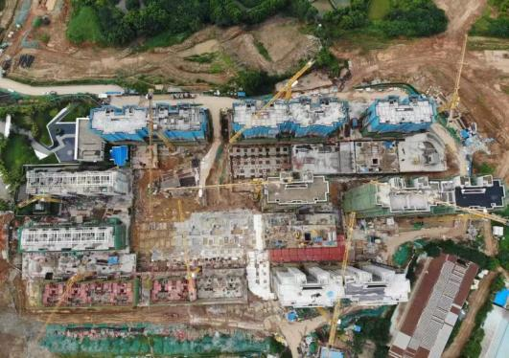俯视图 | 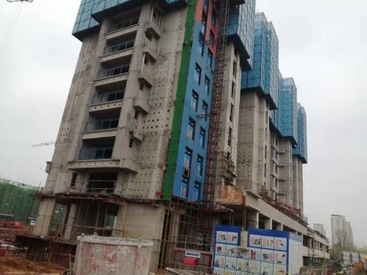1号楼 | 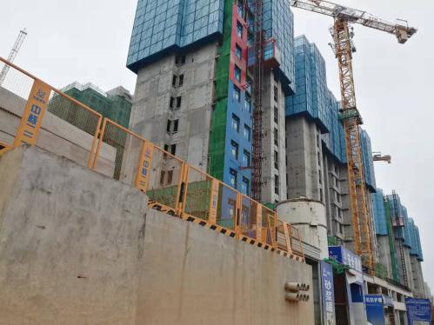2号楼 | 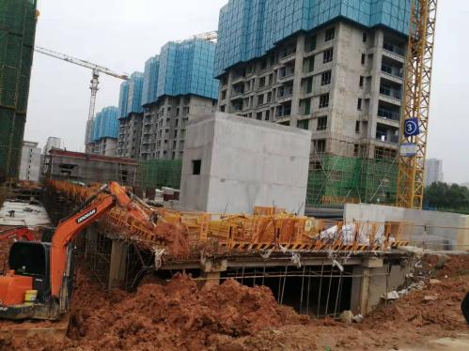3号楼
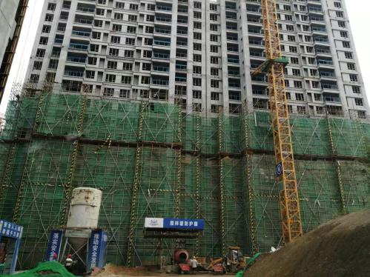6号楼 | 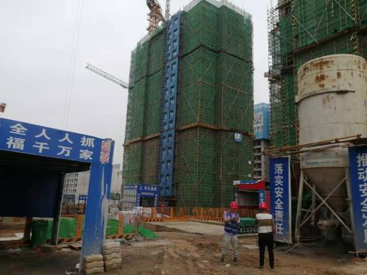5号楼 | 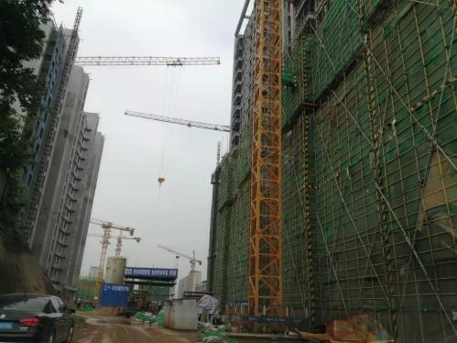左7号楼右6号楼 | 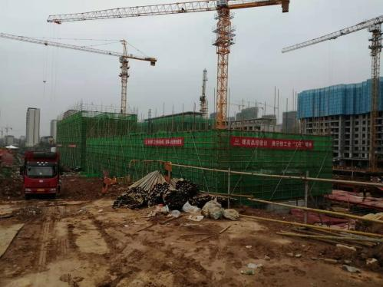8、10、12、13号楼

4印鉴使用情况
对于印鉴、证照的使用，项目公司人员按照监管协议规定，履行印鉴、证照使用流程，填写印鉴、证照使用登记表，康信君安监管人员了解用印事由，按事项对应审批流程经批复后方给予盖章。
2021年8月印鉴使用登记表

用印公司 | 用印日期 | 印章 | 用印事由 | 用印材料及份数 | 经办人
正楚 | 2021/8/2 | 合同章、法人章 | 门窗供应安装合同（江西荣鼎实业有限公司） | [武汉]公司[光谷正荣府]项目铝合金门窗供应及安装工程施工合同（6份） | 蒋逸凡
正楚 | 2021/8/2 | 公章 | 开户招商银行工资专户 | 1、薪福通代付服务申请表3份；2、印鉴卡；3、开立单位结算账户申请书；4、基本存款账户信息表复印件；5、营业执照复印件；6、法人及代理人身份证和陈震身份证复印件；7、授权办理介绍信；8、法人授权委托书，9、机构税收居民身份声明文件；10、单位信息核查申请表；11、单位结算产品申请书；（各1份）） | 吴美华
正楚 | 2021/8/5 | 合同章 | 大V广告营销合同（武汉陌青春创意科技有限公司） | 媒体广告发布合同（2020年9月）（4份） | 吴小方
正楚 | 2021/8/5 | 合同章、法人章 | 造价咨询合同（上海同大工程咨询有限公司） | 武汉光谷正荣府项目工程造价咨询(二审)委托合同(2020 年第三季度)（4份） | 蒋逸凡
正楚 | 2021/8/9 | 公章 | 施工升降机验收和幼儿园拆迁协调函用印 | 1、施工升降机建设各方共同验收记录（3份）；2、幼儿园拆迁协调函（6份） | 肖欢
正楚 | 2021/8/9 | 公章 | 关于光谷正荣府营销中心门口摆放桁架的相关申请-城市管理局 | 关于光谷正荣府营销中心门口摆放桁架的相关申请（2份） | 吴小方
正楚 | 2021/8/9 | 公章 | 关于房管局检查开发企业风险的巡查表用印已经营销赠送车位抵用券用印 | 1、车位券盖章流程（20份）；2、企业风险的巡查表；（2份） | 林婕
正楚 | 2021/8/12 | 合同章 | 委托服务协议用印（正荣物业服务有限公司武汉分公司） | 武汉区域综管人员零星委托管协议（4份） | 凡俊
正楚 | 2021/8/12 | 公章 | 营销收入证明 | 收入证明（冯京艳）2份 | 徐欣
正楚 | 2021/8/16 | 公章 | 离职证明用印 | 离职证明(向风璐）（1份） | 樊瑶
正楚 | 2021/8/18 | 合同章 | 营销合同（北京搜房科技发展有限公司武汉分公司） | 媒体广告发布合同（2021年1月）（4份） | 吴小方
正楚 | 2021/8/18 | 公章 | 缴款催告函和解除函用印 | 《商品房买卖合同》签订通知书、解除函、一次性付款函（湛熊军、郑桂兰，）（各2份） | 林婕
正楚 | 2021/8/19 | 公章 | 离职证明用印 | 离职证明(杜春林）1份 | 杜春林
正楚 | 2021/8/20 | 公章 | 关于光谷正荣府项目无证施工罚款缴款单遗失说明的用印申请 | 1、关于无证施工罚款缴款单的遗失说明；2、玉荷街施工催促函件(各2份） | 肖欢
正楚 | 2021/8/24 | 公章、法人章 | 工抵房协议用印（甲方：襄阳正耀房地产开发有限公司；乙方：重庆力天世纪装饰工程有限公司；丙方：武汉正荣正泰置业有限公司；丁方：武汉正楚置业发展有限公司；） | 抵房协议书补充协议（7份） | 蒋逸凡
正楚 | 2021/8/25 | 公章、法人章 | 工抵房协议用印（甲方：武汉正本置业发展有限公司；乙方：一鼎(福建)生态园林建设有限公司；丙方：武汉正荣正升置业有限公司；丁方：武汉正楚置业发展有限公司；） | 抵房协议书补充协议（7份） | 蒋逸凡
正楚 | 2021/8/25 | 公章 | 催告函解约函用印 | 1、【商品房买卖合同签约及首付款催缴催告函（赵戬、陈新华、徐超、高薇、姚瑶）；2、【武汉市商品房认购书】解除通知书（赵戬、陈新华、徐超、高薇、姚瑶））；（各2份） | 代倩
正楚 | 2021/8/26 | 公章、法人章、监管户财务章 | 非重点监管资金提取用印 | 1、预售资金提取申请表；2、光大银行转款凭单（各4份） | 谢蒙
正襄 | 2021/8/27 | 公章、法人章、财务章 | 出纳制单密码忘记办理用印（出纳换新人了） | 1、中信银行电子银行服务授权表；2、授权委托书；（各2份） | 鲁建宜
正楚 | 2021/8/30 | 公章 | 开发贷提前还款0525亿元申请书用印 | 武汉正楚置业发展有限公司提前还款申请（1份） | 李睿
正楚 | 2021/8/30 | 合同章 | 桩基监测合同用印（湖北华祥建设工程质量检测有限公司） | 光谷正荣府项目桩基检测、基坑监测及沉降观测工程（4份） | 蒋逸凡
正楚 | 2021/8/30 | 合同章 | 营销合同（北京搜房科技发展有限公司武汉分公司） | 媒体广告发布合同（2021年1月）（4份） | 吴小方
正楚 | 2021/8/30 | 公章、法人章 | 工抵房协议用印（湖北福珍建筑工程有限公司） | 抵房协议书 补充协议（4份） | 蒋逸凡

本月证照章外带情况：
项目公司 | 外/借出日期 | 印鉴/证照名称 | 事由 | 外/借出至机构 | 经办人
正楚 | 2021/8/2 | 1、公章、财务章、人名章（吴卫星）； 2.营业执照正副本， | 开立招商银行工资专户 | 招商银行武汉分行 | 吴美华
正襄 | 2021/8/27 | 1、公章、财务章、人名章（朱文博）； 2.营业执照正副本， | 办理制单盾 | 中信银行 | 鲁建宜

5合同签订情况
2021年8月项目公司新签订合同10份。
项目公司 | 对方单位 | 合同文件名称 | 合同内容 | 合同金额（元）
正楚 | 江西荣鼎实业有限公司 | [武汉]公司[光谷正荣府]项目铝合金门窗供应及安装工程施工合同 | 承包人负责[光谷正荣府]铝合金门窗（不含屋面天窗、采光天窗、铝木门窗，设置钢副框（仅售楼部设置，其它部位及大区不设置），不含铝合金百叶）的设计、材料采购、制作、运输、安装、成品保护、缺陷责任期、质量保修内的维修养护 | 11,163,701.18
正楚 | 武汉陌青春创意科技有限公司 | 媒体广告发布合同（2020年9月） | 广告发布内容：老欢咵房媒体大V2、广告发布媒体：老欢咵房媒体大V3、广告发布时间：以实际时间为准 | 50,000.00
正楚 | 上海同大工程咨询有限公司 | 武汉光谷正荣府项目工程造价咨询(二审)委托合同(2020年第三季度) | 武汉光谷正荣府项目防水工程预算包干价复审：A、依据甲方所提供的资料，独立编制光谷正荣府项目防水工程预算包干价；B、审核子公司提交的预算包干价；C、与子公司聘请的咨询单位进行核对，提交最终成果文件及报告。 | 14,011.00
正楚 | 正荣物业服务有限公司武汉分公司 | 武汉区域综管人员零星委托管协议 | 1、人员管理：乙方就甲方日常工作需求提供综合管理人员，此部分人员日常工作安排、信息提报、人员调休等工作由甲方管理，乙方负责该部分人员的劳动合同签署、考勤核定、工资发放、团建活动等工作。2、薪资标准：此委托协议约定的人员的薪资按照甲方提供的标准执行，若遇调薪，乙方人资部门需向甲方组织人力、综合管理等部门申报，经甲方书面同意后方可调整。每月乙方参照甲方提供的绩效结果（绩效结果以每月10号前邮件发送为准）进行月度薪酬核算。 | 0.00
正楚 | 北京搜房科技发展有限公司武汉分公司 | 媒体广告发布合同（2021年1月） | 1、广告发布内容：光谷正荣府项目，广告发布媒体：房天下，广告发布时间：2021年1月12日-1月31日（具体以实际为准），广告发布效果：4套成交 | 150,000.00
正楚 | 甲方：襄阳正耀房地产开发有限公司；乙方：重庆力天世纪装饰工程有限公司；丙方：武汉正荣正泰置业有限公司；丁方：武汉正楚置业发展有限公司； | 抵房协议书补充协议 | 乙方、丙方、丁方已于[ 2020 ]年[ 12 ]月[15 ]日签署了《抵房协议书》（以下简称“《协议书》”），《协议书》中约定截至协议书签订当日，丙方将应向乙方支付的[部分]合同价款共计946019元（人民币大写：玖拾肆万陆仟零壹拾玖元整）（以下简称“抵偿金额”）直接用作乙方向丁方购买其开发建设[光谷正荣府]8-2-301（以下简称“房屋”）的[部分]房款。在协议书的基础上，拟签订本补充协议（一），补充内容详见如下：甲方、乙方于[ 2019]年[ 10 ]月[ 23 ]日签署了合同编号为：zrwhgs-001-KFCB.03GCL.16FBZL-2019-10-0002的《襄阳正荣悦江府项目示范区精装修工程施工合同》（下称“业务合同”）根据业务合同约定甲方有应付款金额RMB [616991]元（人民币大写：[陆拾壹万陆仟玖佰玖拾壹元整]，以下简称“甲方应付款”）应支付给乙方。协议书中乙方指定第三方[ 史家兵（先生）身份证号：(320622197611271190)]购买了丁方开发之[光谷正荣府]8-2-301房屋（以下简称 “房屋”）。现经甲方、乙方、丁方友好协商，就甲方如上业务合同中的应付款RMB[616991]元（人民币大写：[陆拾壹万陆仟玖佰玖拾壹元整]与[光谷正荣府]8-2-301（以下简称 “房屋”）的房屋价款在同等金额范围内互相抵偿。付款方式及期限：一次性付款客户：由乙方或乙方指定第三方购买人在2021年8月31日前，支付至抵房房源总价的【 50 】%(包含附件一已抵偿金额)。在2021年12月31日前支付至抵房房源总价的【 100 】 %。在2022 年12月 30 日前完成更名（如需），同时与丁方完成拟购房屋的《商品房买卖合同》及相关附属文件（以下统称“《商品房买卖合同》”）的签署。 | 616,991.00
正楚 | 甲方：武汉正本置业发展有限公司；乙方：一鼎(福建)生态园林建设有限公司；丙方：武汉正荣正升置业有限公司；丁方：武汉正楚置业发展有限公司； | 抵房协议书补充协议 | 乙方、丙方、丁方已于[ 2020 ]年[ 12 ]月[15 ]日签署了《抵房协议书》（以下简称“《协议书》”），《协议书》中约定截至协议书签订当日，丙方将应向乙方支付的[部分]合同价款共计1202977元（人民币大写：壹佰贰拾万贰仟玖佰柒拾柒元整）（以下简称“抵偿金额”）直接用作乙方向丁方购买其开发建设[光谷正荣府]8-2-102（以下简称“房屋”）的[部分]房款。  在协议书的基础上，拟签订本补充协议（一），补充内容详见如下：  甲方、乙方于[ 2021]年[ 7 ]月[ 6 ]日签署了合同编号为：zrwhgs-WH2020030101-KFCB.03GCL.07YLJGGC-2021-07-0001的《正荣·悦璟台示范区景观工程合同》（以下合称“业务合同”），根据业务合同约定甲方有应付款金额RMB [793512]元（人民币大写：[柒拾玖万叁仟伍佰壹拾贰元整]，以下简称“甲方应付款”）应支付给乙方。  协议书中乙方指定第三方[ 康元鹏（先生）身份证号：(350302198005050310)]购买了丁方开发之[光谷正荣府]8-2-102房屋（以下简称 “房屋”）。现经甲方、乙方、丁方友好协商，就甲方如上业务合同中的应付款RMB [793512]元（人民币大写：[柒拾玖万叁仟伍佰壹拾贰元整]与[光谷正荣府]8-2-102（以下简称 “房屋”）的房屋价款在同等金额范围内互相抵偿。 | 793,512.00
正楚 | 湖北华祥建设工程质量检测有限公司 | 光谷正荣府项目桩基检测、基坑监测及沉降观测工程 | 光谷正荣府项目桩基检测、基坑监测及沉降观测等全部内容 | 291,508.48
正楚 | 北京搜房科技发展有限公司武汉分公司 | 媒体广告发布合同（2021年1月） | 1、广告发布内容：光谷正荣府项目，广告发布媒体：房天下，广告发布时间： 2021 年 1 月 12 日-1 月 31 日（具体以实际为准），广告发布效果：4 套成交 | 150,000.00
正楚 | 湖北福珍建筑工程有限公司 | 抵房协议书 补充协议 | 甲方、乙方于[ 2019]年[11 ]月[21]日签署了合同编号为：zrwhgs-099-KFCB.03GCL.15QTL-2019-11-0001的《武汉正荣光谷东126项目土石方工程》（下称“业务合同”）根据业务合同约定甲方有应付款金额RMB [ 824554]元（人民币大写：[捌拾贰万肆仟伍佰伍拾肆元整]，以下简称“甲方应付款”）应支付给乙方。 | 824,554.00

6 项目销售情况汇总表
截至2021年8月31日，武汉光谷正荣府项目销售汇总表：
住宅 | 单位 | 本期累计 | 本期新增
房源套数 | 套 | 805 | 0
认购套数 | 套 | 761 | 2
签约套数 | 套 | 761 | 3
备案套数 | 套 | 687 | 43
房源面积 | ㎡ | 84,279.96 | 0.00
认购面积 | ㎡ | 80,455.60 | 201.65
签约面积 | ㎡ | 80,455.60 | 345.21
备案面积 | ㎡ | 71,447.13 | 4,711.39
签约总额 | 元 | 1,632,381,554.00 | 7,354,660.00
回款总额 | 元 | 1,529,541,928.18 | 53,887,331.00

注：1、网签账户名、密码未移交共管，网签备案信息来源为项目公司提供的网签明细表；
- 房源套数及房源面积为汉口项目已取得商品房预售证的总套数及总面积,回款总额为银行收到销售回款金额。

7 项目竞品分析
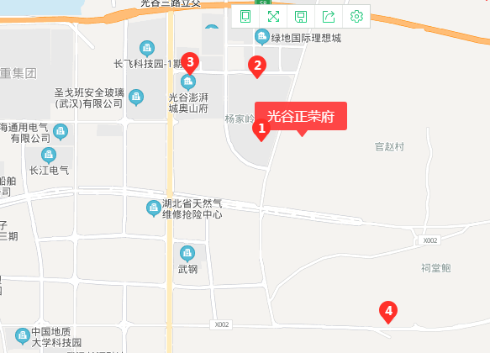

标的项目位于光谷中心城的流芳园区域附近，流芳新城规划建设承担关山科研集聚区的公共服务职能，重点建设综合性服务设施。东南方向有东湖高新保税区，富士康产业园，光电子产业园区；西
北方向有金融港企业中心，光谷软件园，未来科技城等，人口吸附力增强。配套交通750路，光谷有轨电车l2路、地铁11号线、19号线（规划中），项目西邻光谷四路，南邻高新四路，北面关豹高速，交通主干道环绕；购物方面项目周边有首创奥特莱斯小镇（已开业）、宜家（规划中）、永旺（规划中）、瑞安光谷天地、龙湖天街；医院同济医院光谷分院、省人民医院光谷分院、省妇幼光谷分院、光谷国际医院，休闲本项目西面总长度5090米豹子溪生态廊道沿线生态中轴，将打造文化山林区、湿地田园区和雨洪花园区，兼具生态休闲、生产和科普的生态绿地功能，坐享得天独厚的生态资源；新月溪公园、二妃山生态体育公园等。
2021年8月份竞品楼盘情况如下：
序号 | 项目名称 | 项目简介 | 主力在售 | 面积分布（㎡） | 项目均价2021年8月 | 当前楼盘详情
1 | 新希望锦粼九里 | 高新五路与光谷五路交叉口，占地面积116003.09平方米，338418.03平方米，项目规划建设1954户户。33栋楼 | 毛坯高层 | 92-132㎡ | 高层17981/㎡ | 总房源2083套，非住宅112套，住宅可售589，7月已售1185套，当前已售1357套,8月去化172套
2 | 光谷南山府 | 东湖高新区神墩一路与高科园二路交汇处，占地面积：68070.66平方米，建筑面积：248385.7平方米，项目规划建设1359户，22栋楼 | 高层售罄联排 | 高层97㎡-143㎡， | 普通住宅售罄联排：36700元/m² | 总房源845套，非住宅20套，住宅可售126，7月已售671套当前已售672套,8月去化1套
3 | 新城璞樾门第 | 东湖高新区光谷四路和流芳园横路交汇处，占地面积：170000平方米建筑面积：550000平方米，项目规划建设3084户户。 | 精装高层售罄，毛坯叠拼 | 高层109㎡-139㎡，叠拼137㎡-223㎡ | 普通住宅：售罄联排：36850元/m²叠拼：27000元/m² | 总房源3200套，非住宅116套，住宅可售377，7月已售2691套，当前已售2706套，8月去化15套
4 | 碧桂园十里春风 | 光谷四路与大吕路交汇处，占地面积：100000平方米，建筑面积：225000平方米，项目规划建设1826户，楼栋总数：29栋 | 毛坯高层售罄，毛坯叠拼 | 叠拼142㎡-223㎡ | 普通住宅均价22000元/平方米；叠拼均价32601.8元/平方米 | 总房源2270套，非住宅459套，住宅可售70，6月已售1729套。当前已售1741套，7月去化12套

8 资金情况

8.1 资金使用汇总表（2021年8月）
序号 | 成本项目 | 本月付款（元） | 入场后累计已支付（元） | 备注
1 | 土地费用 | 0.00 | 0.00
2 | 前期费用 | 0.00 | 613,847.06
3 | 建筑工程费用 | 9,135,415.91 | 156,904,599.90
4 | 开发间接费 | 0.00 | 180,000.00
5 | 财务费用 | 2,260.65 | 165,922,754.62
6 | 税费 | 2,144,557.81 | 63,404,071.17
7 | 管理费用 | 3,701,926.76 | 56,717,840.71
8 | 营销费用 | 726,311.65 | 26,200,993.11
9 | 往来款 | 54,447,827.26 | 4,040,862,031.24
10 | 收费退款 | 0.00 | 16,396,167.60
总计 |  | 70,158,300.04 | 4,527,202,305.41

8.2资金流出情况
2021年8月监管范围内资金流出额共计70,158,300.04元。
2021年8月资金流出明细表
项目公司 | 收款日期 | 付款方 | 资金用途 | 金额 | 收款行 | 用款类型
正襄 | 2021/8/1 | 中信银行 | 手续费 | 436.17 | 中信梨园2861 | 财务费用
正襄 | 2021/8/1 | 中信银行 | 手续费 | 634.17 | 中信梨园2861 | 财务费用
正楚 | 2021/8/3 | 滴滴出行科技有限公司 | 滴滴充值 | 50,000.00 | 建设银行0764 | 管理费
正楚 | 2021/8/3 | 待划转票交所系统票据清算款项 | 商票承兑工程款 | 200,000.00 | 工商银行1883 | 建筑工程费
正楚 | 2021/8/4 | 武汉诚信成商贸有限公司 | 食堂采购货款 | 26,512.00 | 建设银行0764 | 管理费
正楚 | 2021/8/4 | 武汉诚信成商贸有限公司 | 食堂采购货款 | 29,867.00 | 建设银行0764 | 管理费
正楚 | 2021/8/4 | 国网湖北省电力有限公司 | 电费 | 133,361.16 | 工商银行1883 | 管理费
正楚 | 2021/8/5 | 广东盈峰普惠互联小额贷款股份有限公司 | 商票承兑工程款 | 200,000.00 | 工商银行1883 | 建筑工程费
正楚 | 2021/8/5 | 湖北福珍建筑工程有限公司 | 商票承兑工程款 | 200,000.00 | 工商银行1883 | 建筑工程费
正楚 | 2021/8/5 | 广东盈峰普惠互联小额贷款股份有限公司 | 商票承兑工程款 | 200,000.00 | 工商银行1883 | 建筑工程费
正楚 | 2021/8/5 | 广东盈峰普惠互联小额贷款股份有限公司 | 商票承兑工程款 | 180,800.00 | 工商银行1883 | 建筑工程费
正襄 | 2021/8/5 | 武汉正楚置业发展有限公司工行1883 | 往来转款 | 1,500,000.00 | 中信梨园2861 | 往来款
正楚 | 2021/8/5 | 国家金库武汉市东湖开发区支库（代理）\ | 个人所得税 | 524,994.70 | 光大银行3640 | 管理费
正楚 | 2021/8/5 | 短信通服务费 | 短信通知手续费收入（对公） | 30.00 | 光大银行3640 | 财务费用
正襄 | 2021/8/10 | 武汉正楚置业发展有限公司 | 往来借款 | 130.00 | 中信梨园2861 | 往来款
正襄 | 2021/8/10 | 武汉正楚置业发展有限公司 | 往来借款 | 1,299,870.00 | 中信梨园2861 | 往来款
正襄 | 2021/8/10 | 武汉正楚置业发展有限公司 | 往来借款 | 1,500,000.00 | 中信梨园2861 | 往来款
正襄 | 2021/8/10 | 武汉正楚置业发展有限公司 | 往来借款 | 6,050,000.00 | 中信梨园2861 | 往来款
正襄 | 2021/8/10 | 武汉正楚置业发展有限公司 | 账户错误退回 | -6,050,000.00 | 中信梨园2861 | 往来款
正襄 | 2021/8/10 | 武汉正楚置业发展有限公司 | 往来借款 | 11,740,000.00 | 中信梨园2861 | 往来款
正襄 | 2021/8/10 | 武汉正楚置业发展有限公司 | 往来借款 | 6,050,000.00 | 中信梨园2861 | 往来款
正楚 | 2021/8/10 | 代发工资 | 7月工资 | 1,479,472.27 | 招商银行0301 | 管理费
正楚 | 2021/8/10 | 代发工资 | 7月工资 | -144,972.83 | 招商银行0301 | 管理费
正楚 | 2021/8/10 | 代发工资 | 7月工资 | 144,972.83 | 招商银行0301 | 管理费
正楚 | 2021/8/12 | 武汉住房公积金管理中心 | 缴存住房公积金 | 365,849.64 | 光大银行3640 | 管理费
正楚 | 2021/8/12 | 湖南旭桐轩建材贸易有限公司 | 商票承兑工程款 | 110,231.91 | 工商银行1883 | 建筑工程费
正楚 | 2021/8/16 | 中国工商银行汉阳分行 | 手续费 | 30.00 | 工商银行1883 | 财务费用
正楚 | 2021/8/16 | 国家金库武汉市东湖开发区支库（代理） | 失业保险费\基本医疗保险费\工伤保险费\企业职工基本养老保险费 | 464,343.43 | 光大银行3640 | 管理费
正楚 | 2021/8/16 | 国家金库武汉市东湖开发区支库（代理） | 土地增值税 | 736,052.57 | 光大银行3640 | 税费
正楚 | 2021/8/16 | 国家金库武汉市东湖开发区支库（代理） | 印花税 | 19,726.80 | 光大银行3640 | 税费
正楚 | 2021/8/16 | 国家金库武汉市东湖开发区支库（代理） | 增值税 | 1,388,778.44 | 光大银行3640 | 税费
正楚 | 2021/8/21 | 中国建设银行 | 转账手续费 | 38.00 | 建设银行0764 | 财务费用
正楚 | 2021/8/21 | 中国建设银行 | 转账手续费 | 4.80 | 建设银行0764 | 财务费用
正楚 | 2021/8/21 | 中国建设银行 | 转账手续费 | 95.00 | 建设银行0764 | 财务费用
正楚 | 2021/8/23 | 五矿国际信托有限公司 | 前海联捷2020年度第三期兴捷供应链还款 | 11,857,827.26 | 工商银行1883 | 往来款
正楚 | 2021/8/24 | 上海正智电子商务有限公司 | 礼品费用 | 21,300.00 | 建设银行0764 | 管理费
正楚 | 2021/8/24 | 陈超 | 报销 | 452.00 | 建设银行0764 | 管理费
正楚 | 2021/8/24 | 武汉诚信商贸有限公司 | 食堂费用 | 31,964.00 | 建设银行0764 | 管理费
正楚 | 2021/8/24 | 武汉诚信商贸有限公司 | 账户错误退回 | -31,964.00 | 建设银行0764 | 管理费
正楚 | 2021/8/24 | 唐永焱 | 菜金报销 | 11,266.00 | 建设银行0764 | 管理费
正楚 | 2021/8/24 | 北京戴德梁行物业管理有限公司武汉分公司 | 电费、服务费 | 6,751.74 | 建设银行0764 | 管理费
正楚 | 2021/8/24 | 中智上海经济技术合作有限公司 | 代扣社保公积金款 | 11,898.70 | 建设银行0764 | 管理费
正楚 | 2021/8/24 | 周剑 | 报销 | 529.00 | 建设银行0764 | 管理费
正楚 | 2021/8/24 | 吴攀 | 报销 | 1,027.00 | 建设银行0764 | 管理费
正楚 | 2021/8/24 | 武汉顺衡速运有限公司 | 快递费 | 2,291.00 | 建设银行0764 | 管理费
正楚 | 2021/8/24 | 滴滴出行科技有限公司 | 充值 | 50,000.00 | 建设银行0764 | 管理费
正楚 | 2021/8/24 | 甘露 | 报销 | 6,510.86 | 建设银行0764 | 管理费
正楚 | 2021/8/24 | 殷婷 | 报销 | 729.00 | 建设银行0764 | 管理费
正楚 | 2021/8/24 | 中石化长江燃料有限公司武汉分公司 | 租赁 | 11,000.00 | 建设银行0764 | 管理费
正楚 | 2021/8/24 | 武汉正楚置业发展有限公司建行 | 往来款 | 3,000,000.00 | 中信梨园2861 | 往来款
正楚 | 2021/8/25 | 中国工商银行汉阳分行 | 跨行快汇手续费 | 162.00 | 工商银行1883 | 财务费用
正楚 | 2021/8/25 | 中国工商银行汉阳分行 | 跨行汇款手续费 | 255.51 | 工商银行1883 | 财务费用
正楚 | 2021/8/25 | 中国工商银行汉阳分行 | 工行异地汇款手续费 | 125.00 | 工商银行1883 | 财务费用
正楚 | 2021/8/25 | 上海正智电子商务有限公司 | 报销款 | 16,000.00 | 建设银行0764 | 管理费
正楚 | 2021/8/25 | 高峰 | 报销款 | 1,251.00 | 建设银行0764 | 管理费
正楚 | 2021/8/25 | 陈梦萍 | 报销款 | 455.00 | 建设银行0764 | 管理费
正楚 | 2021/8/25 | 杨志秘 | 报销款 | 1,085.00 | 建设银行0764 | 管理费
正楚 | 2021/8/25 | 陈梦萍 | 报销款 | 1,536.00 | 建设银行0764 | 管理费
正楚 | 2021/8/25 | 吴卫星 | 报销款 | 2,500.00 | 建设银行0764 | 管理费
正楚 | 2021/8/25 | 曹凡 | 报销款 | 610.00 | 建设银行0764 | 管理费
正楚 | 2021/8/25 | 曹凡 | 账户错误退回 | -610.00 | 建设银行0764 | 管理费
正楚 | 2021/8/25 | 杨沅法 | 报销款 | 4,243.00 | 建设银行0764 | 管理费
正楚 | 2021/8/25 | 杨沅法 | 报销款 | 10,121.50 | 建设银行0764 | 管理费
正楚 | 2021/8/25 | 杨沅法 | 报销款 | 335.00 | 建设银行0764 | 管理费
正楚 | 2021/8/25 | 杨沅法 | 报销款 | 16,000.00 | 建设银行0764 | 管理费
正楚 | 2021/8/25 | 杨沅法 | 报销款 | 2,131.72 | 建设银行0764 | 管理费
正楚 | 2021/8/25 | 武汉诚信商贸有限公司 | 食堂费用 | 31,964.00 | 建设银行0764 | 管理费
正楚 | 2021/8/25 | 武汉诚信商贸有限公司 | 账户错误退回 | -31,964.00 | 建设银行0764 | 管理费
正楚 | 2021/8/25 | 董凡 | 报销款 | 610.00 | 建设银行0764 | 管理费
正楚 | 2021/8/25 | 武汉诚信商贸有限公司 | 食堂费用 | 31,964.00 | 建设银行0764 | 管理费
正楚 | 2021/8/25 | 武汉诚信商贸有限公司 | 账户错误退回 | -31,964.00 | 建设银行0764 | 管理费
正楚 | 2021/8/27 | 武汉诚信成商贸有限公司 | 食堂费用 | 31,964.00 | 建设银行0764 | 管理费
正楚 | 2021/8/27 | 黄辉 | 退筹款 | 50,000.00 | 建设银行0764 | 管理费
正楚 | 2021/8/27 | 李海 | 退筹款 | 50,000.00 | 建设银行0764 | 管理费
正楚 | 2021/8/27 | 张瑶 | 退筹款 | 50,000.00 | 建设银行0764 | 管理费
正楚 | 2021/8/27 | 周青山 | 退筹款 | 50,000.00 | 建设银行0764 | 管理费
正楚 | 2021/8/27 | 穆美玲 | 报销款 | 19,895.56 | 建设银行0764 | 管理费
正楚 | 2021/8/27 | 吴莞 | 报销款 | 4,047.00 | 建设银行0764 | 管理费
正楚 | 2021/8/27 | 穆美玲 | 报销款 | 5,472.37 | 建设银行0764 | 管理费
正楚 | 2021/8/27 | 胡润奎 | 退筹款 | 50,000.00 | 建设银行0764 | 管理费
正楚 | 2021/8/27 | 李攀 | 报销款 | 610.00 | 建设银行0764 | 管理费
正楚 | 2021/8/27 | 甘露 | 报销款 | 1,545.00 | 建设银行0764 | 管理费
正楚 | 2021/8/27 | 吴莞 | 报销款 | 1,573.20 | 建设银行0764 | 管理费
正楚 | 2021/8/27 | 武汉市江岸区新大宏布艺窗帘经营部 | 窗帘维修费 | 2,100.00 | 建设银行0764 | 管理费
正楚 | 2021/8/27 | 蒋逸凡 | 报销款 | 2,136.00 | 建设银行0764 | 管理费
正楚 | 2021/8/27 | 杨志秘 | 报销款 | 529.00 | 建设银行0764 | 管理费
正楚 | 2021/8/27 | 张海洋 | 报销款 | 600.00 | 建设银行0764 | 管理费
正楚 | 2021/8/27 | 上海圆迈贸易有限公司 | 采购款 | 19,649.00 | 建设银行0764 | 管理费
正楚 | 2021/8/27 | 银联商务股份有限公司湖北分公司 | POS机具费 | 1,500.00 | 建设银行0764 | 管理费
正楚 | 2021/8/27 | 杨沅法 | 报销款 | 35,120.00 | 建设银行0764 | 管理费
正楚 | 2021/8/27 | 电子汇划费收入(对公) | 手续费（普通） | 150.00 | 光大银行3640 | 财务费用
正楚 | 2021/8/27 | 网上银行手续费收入 | 手续费（普通） | 100.00 | 光大银行3640 | 财务费用
正楚 | 2021/8/27 | 网上银行手续费收入 | 手续费（普通） | 100.00 | 光大银行3640 | 财务费用
正楚 | 2021/8/27 | 网上银行手续费收入 | 手续费（普通） | 100.00 | 光大银行3640 | 财务费用
正楚 | 2021/8/27 | 武汉市苏木图建筑装饰有限公司 | 往来款 | 7,500,000.00 | 光大银行3640 | 往来款
正楚 | 2021/8/30 | 上海携程宏睿国际旅行社有限公司 | 报销款 | 56,199.76 | 建设银行0764 | 管理费
正楚 | 2021/8/30 | 刘力文 | 报销款 | 11,300.00 | 建设银行0764 | 管理费
正楚 | 2021/8/30 | 陈梦萍 | 报销款 | 2,000.00 | 建设银行0764 | 管理费
正楚 | 2021/8/30 | 武汉叁艺文化广告有限公司 | 合同款 | 64,900.00 | 建设银行0764 | 营销费用
正楚 | 2021/8/30 | 武汉欧可文化传媒有限公司 | 合同款 | 20,000.00 | 建设银行0764 | 营销费用
正楚 | 2021/8/30 | 青岛即刻互动传媒有限公司 | 合同款 | 70,000.00 | 建设银行0764 | 营销费用
正楚 | 2021/8/30 | 武汉甄观文化广告有限公司 | 合同款 | 178,000.00 | 建设银行0764 | 营销费用
正楚 | 2021/8/30 | 武汉简一文化传媒有限公司 | 合同款 | 40,000.00 | 建设银行0764 | 营销费用
正楚 | 2021/8/30 | 武汉云松文化传媒有限公司 | 合同款 | 39,000.00 | 建设银行0764 | 营销费用
正楚 | 2021/8/30 | 武汉祥安阁文化传播有限公司 | 合同款 | 14,000.00 | 建设银行0764 | 营销费用
正楚 | 2021/8/30 | 武汉陌青春创意科技有限公司 | 合同款 | 30,000.00 | 建设银行0764 | 营销费用
正楚 | 2021/8/30 | 武汉守望者体育文化发展有限公司 | 合同款 | 10,300.00 | 建设银行0764 | 营销费用
正楚 | 2021/8/30 | 武汉礼记尚品文化传播有限公司 | 合同款 | 16,000.00 | 建设银行0764 | 营销费用
正楚 | 2021/8/30 | 武汉玥芸文化传播有限公司 | 合同款 | 8,000.00 | 建设银行0764 | 营销费用
正楚 | 2021/8/30 | 苏州创思特管理咨询有限公司 | 合同款 | 19,611.65 | 建设银行0764 | 营销费用
正楚 | 2021/8/30 | 武汉市众赢共创文化传媒有限公司 | 合同款 | 40,000.00 | 建设银行0764 | 营销费用
正楚 | 2021/8/30 | 上海圆迈贸易有限公司 | 采购款 | 1,131.75 | 建设银行0764 | 管理费
正楚 | 2021/8/30 | 武汉东湖新技术开发区优果鲜水果店 | 采购款 | 3,000.00 | 建设银行0764 | 营销费用
正楚 | 2021/8/30 | 武汉市山之田模型艺术设计有限公司 | 合同款 | 9,000.00 | 建设银行0764 | 营销费用
正楚 | 2021/8/30 | 上海圆迈贸易有限公司 | 采购款 | 130.40 | 建设银行0764 | 管理费
正楚 | 2021/8/30 | 武汉瑞奇美嘉文化传播有限公司 | 合同款 | 55,000.00 | 建设银行0764 | 营销费用
正楚 | 2021/8/30 | 武汉道森网络科有限公司 | 合同款 | 50,000.00 | 建设银行0764 | 营销费用
正楚 | 2021/8/30 | 武汉东湖新技术开发区优果鲜水果店 | 账号户名不符 | -3,000.00 | 建设银行0764 | 营销费用
正楚 | 2021/8/30 | 武汉道森网络科有限公司 | 账号户名不符 | -50,000.00 | 建设银行0764 | 营销费用
正楚 | 2021/8/30 | 武汉瑞奇美嘉文化传播有限 公司 | 合同款 | 19,500.00 | 建设银行0764 | 营销费用
正楚 | 2021/8/30 | 武汉云松文化传媒有限公司 | 账号正常户名不符 | -39,000.00 | 建设银行0764 | 营销费用
正襄 | 2021/8/30 | 武汉正楚置业发展有限公司 | 往来款 | 5,000,000.00 | 中信梨园2861 | 往来款
正楚 | 2021/8/30 | 上海东方雨虹防水工程有限公司 | 工程款 | 3,044,384.00 | 工商银行1883 | 建筑工程费
正楚 | 2021/8/31 | 陈琦 | 货款 | 3,000.00 | 建设银行0764 | 营销费用
正楚 | 2021/8/31 | 武汉道森⽹络科技有限公司 | 合同款 | 50,000.00 | 建设银行0764 | 营销费用
正楚 | 2021/8/31 | 武汉云松文化传播有限公司 | 合同款 | 39,000.00 | 建设银行0764 | 营销费用
正楚 | 2021/8/31 | 武汉简一文化传媒有限公司 | 合同款 | 40,000.00 | 建设银行0764 | 营销费用
正襄 | 2021/8/31 | 武汉正楚置业发展有限公司 | 往来款 | 5,000,000.00 | 中信梨园2861 | 往来款
正楚 | 2021/8/31 | 中国核工业第二二建设有限公司 | 工程款 | 5,000,000.00 | 工商银行1883 | 建筑工程费
合计 |  |  |  | 70,158,300.04

2021年8月商票支付情况
序号 | 出票人 | 票据号码 | 票据种类 | 开票银行 | 票据金额（元） | 出票日期 | 票据到期日 | 收票单位
1 | 武汉正楚置业发展有限公司 | 210252100040920210817001867300 | 商承 | 工商银行汉阳支行 | 611,372.33 | 2021/8/17 | 2022/2/17 | 江西荣鼎实业有限公司
2 | 武汉正楚置业发展有限公司 | 210252100040920210817001867949 | 商承 | 工商银行汉阳支行 | 611372.32 | 2021/8/17 | 2021-11-17 | 江西荣鼎实业有限公司
3 | 武汉正楚置业发展有限公司 | 210252100040920210818002920220 | 商承 | 工商银行汉阳支行 | 299000 | 2021/8/18 | 2021/11/17 | 宁夏伊地地质工程有限公司
4 | 武汉正楚置业发展有限公司 | 210252100040920210825008586392 | 商承 | 工商银行汉阳支行 | 177070.56 | 2021/8/25 | 2021/11/24 | 上海东方雨虹防水工程有限公司
5 | 武汉正楚置业发展有限公司 | 210252100040920210825008586384 | 商承 | 工商银行汉阳支行 | 164061.08 | 2021/8/25 | 2021/11/24 | 一鼎（福建）生态园林建设有限公司
6 | 武汉正楚置业发展有限公司 | 210252100040920210830014500301 | 商承 | 工商银行汉阳支行 | 50000 | 2021/8/30 | 2022/2/28 | 成都科顿装饰工程有限公司南京分公司
7 | 武汉正楚置业发展有限公司 | 210252100040920210830014500256 | 商承 | 工商银行汉阳支行 | 125,432.77 | 2021/8/30 | 2022/2/28 | 成都科顿装饰工程有限公司南京分公司
8 | 武汉正楚置业发展有限公司 | 210252100040920210830014500561 | 商承 | 工商银行汉阳支行 | 100,000.00 | 2021/8/30 | 2022/2/28 | 成都科顿装饰工程有限公司南京分公司
9 | 武汉正楚置业发展有限公司 | 210252100040920210830014500490 | 商承 | 工商银行汉阳支行 | 50,000.00 | 2021/8/30 | 2022/2/28 | 成都科顿装饰工程有限公司南京分公司
10 | 武汉正楚置业发展有限公司 | 210252100040920210830014500272 | 商承 | 工商银行汉阳支行 | 200,000.00 | 2021/8/30 | 2022/2/28 | 成都科顿装饰工程有限公司南京分公司
11 | 武汉正楚置业发展有限公司 | 210252100040920210830014500336 | 商承 | 工商银行汉阳支行 | 200,000.00 | 2021/8/30 | 2022/2/28 | 成都科顿装饰工程有限公司南京分公司
12 | 武汉正楚置业发展有限公司 | 210252100040920210830014500377 | 商承 | 工商银行汉阳支行 | 1,703,429.00 | 2021/8/30 | 2022/8/28 | 上海三菱电梯有限公司
13 | 武汉正楚置业发展有限公司 | 210252100040920210830014500310 | 商承 | 工商银行汉阳支行 | 23,100.00 | 2021/8/30 | 2021/11/28 | 中南勘察基础工程有限公司
14 | 武汉正楚置业发展有限公司 | 210252100040920210830014500481 | 商承 | 工商银行汉阳支行 | 76,430.96 | 2021/8/30 | 2021/11/30 | 上海东方雨虹防水工程有限公司
15 | 武汉正楚置业发展有限公司 | 210252100040920210830014500289 | 商承 | 工商银行汉阳支行 | 555,911.76 | 2021/8/30 | 2021/11/30 | 上海东方雨虹防水工程有限公司

2021年8月账内互转表
项目公司 | 事由 | 付款行 | 收款行 | 金额（元） | 申请日期
正楚 | 转监管 | 工商银行1883 | 光大预售6211 | 2,313,008.00 | 2021/8/10
正楚 | 转监管 | 光大银行3640 | 光大预售6211 | 2,993,525.00 | 2021/8/26
正楚 | 提取非重点监管资金 | 光大预售7706 | 光大银行3640 | 9,790,000.00 | 2021/8/30
正楚 | 提取非重点监管资金 | 光大预售9500 | 光大银行3640 | 15,658,000.00 | 2021/8/30
正楚 | 提取非重点监管资金 | 光大预售2665 | 光大银行3640 | 8,750,000.00 | 2021/8/30
正楚 | 提取非重点监管资金 | 光大预售9112 | 光大银行3640 | 8,910,000.00 | 2021/8/30
正楚 | 往来款 | 建设银行0764 | 光大银行2310 | 10.00 | 2021/8/30

8.3 资金流入情况
2021年8月监管范围内各类资金流入共计134,339,567.26 元，其中销售回款流入53,887,331.00 元，其他资金流入额80,452,236.26元。
8.3.1其他资金流入明细
2021年8月资金流入明细表

项目公司 | 收款日期 | 付款方 | 资金用途 | 金额 | 收款行
正楚 | 2021/8/4 | 武汉正襄企业管理咨询有限公司 | 往来款 | 1,500,000.00 | 工商银行1883
正楚 | 2021/8/10 | 正襄转监管 | 往来款 | 11,740,000.00 | 光大预售6211
正楚 | 2021/8/10 | 正襄转监管 | 往来款 | 6,050,000.00 | 光大预售9500
正楚 | 2021/8/10 | 武汉正襄企业管理咨询有限公司 | 往来款 | 1,299,870.00 | 工商银行1883
正楚 | 2021/8/10 | 武汉正襄企业管理咨询有限公司 | 往来款 | 130.00 | 工商银行1883
正襄 | 2021/8/10 | 正荣正创（武汉）置业发展有限公司 | 往来款 | 1,000,000.00 | 中信梨园2861
正襄 | 2021/8/10 | 正荣正创（武汉）置业发展有限公司 | 往来款 | 1,500,000.00 | 中信梨园2861
正襄 | 2021/8/10 | 正荣正创（武汉）置业发展有限公司 | 往来款 | 21,000,000.00 | 中信梨园2861
正楚 | 2021/8/10 | 武汉正襄企业管理咨询有限公司 | 往来款 | 1,500,000.00 | 招商银行0301
正楚 | 2021/8/15 | 程娟 | 其他 | 100.00 | 工商银行1883
正楚 | 2021/8/18 | 张旭 | 其他 | 4,309.00 | 光大银行3640
正楚 | 2021/8/23 | 正荣地产控股股份有限公司 | 往来款 | 11,857,827.26 | 工商银行1883
正楚 | 2021/8/24 | 武汉正襄企业管理咨询有限公司 | 往来款 | 3,000,000.00 | 建设银行0764
正楚 | 2021/8/24 | 正荣正创（武汉）置业发展有限公司 | 往来款 | 5,000,000.00 | 中信梨园2861
正楚 | 2021/8/30 | 武汉正襄企业管理咨询有限公司 | 往来款 | 5,000,000.00 | 工商银行1883
正襄 | 2021/8/31 | 正荣正创（武汉）置业发展有限公司 | 往来款 | 5,000,000.00 | 中信梨园2861
正楚 | 2021/8/31 | 武汉正襄企业管理咨询有限公司 | 往来款 | 5,000,000.00 | 工商银行1883
 | 合计 |  |  | 80,452,236.26

8.3.2销售资金流入明细
2021年8月销售资金流入明细表
项目公司 | 收款日期 | 付款方 | 资金用途 | 金额 | 收款行
正楚 | 2021/8/1 | 杨勇 | 销售款 | 120,000.00 | 光大预售9112
正楚 | 2021/8/1 | 李海江 | 销售款 | 1,550,000.00 | 光大预售9112
正楚 | 2021/8/1 | 蔡胜 | 销售款 | 1,820,000.00 | 光大预售9112
正楚 | 2021/8/1 | 梅丽娟 | 销售款 | 1,090,000.00 | 光大预售9112
正楚 | 2021/8/2 | 其他应付款-个人贷款 | 销售款 | 2,810,000.00 | 光大预售9500
正楚 | 2021/8/2 | 郑凤改 | 销售款 | 1,370,000.00 | 光大预售2665
正楚 | 2021/8/4 | 个人贷款放款过渡户（个贷） | 销售款 | 1,400,000.00 | 光大预售9500
正楚 | 2021/8/4 | 严红梅 | 销售款 | 2,000,000.00 | 光大预售9500
正楚 | 2021/8/4 | 陈康贷款 | 销售款 | 700,000.00 | 光大预售2665
正楚 | 2021/8/4 | 个贷资金挂账专户 | 销售款 | 1,820,000.00 | 光大预售9112
正楚 | 2021/8/4 | 陈彦红 | 销售款 | 1,820,000.00 | 光大预售9112
正楚 | 2021/8/4 | 万经送 | 销售款 | 951,646.00 | 光大银行3640
正楚 | 2021/8/4 | POS机收款 | 销售款 | 1,702,511.00 | 光大银行3640
正楚 | 2021/8/4 | POS机收款 | 销售款 | 6,005,835.00 | 光大银行3640
正楚 | 2021/8/16 | 孙连涛 | 销售款 | 200,000.00 | 光大银行3640
正楚 | 2021/8/16 | 孙连涛 | 销售款 | 90,000.00 | 光大银行3640
正楚 | 2021/8/16 | 孙连涛 | 销售款 | 200,000.00 | 光大银行3640
正楚 | 2021/8/17 | 孙连涛 | 销售款 | 11,646.00 | 光大银行3640
正楚 | 2021/8/17 | 孙连涛 | 销售款 | 200,000.00 | 光大银行3640
正楚 | 2021/8/18 | 李汉文 | 销售款 | 990,000.00 | 光大预售2665
正楚 | 2021/8/18 | 蒋天凡 | 销售款 | 1,780,000.00 | 光大预售9500
正楚 | 2021/8/20 | 汪爱平 | 销售款 | 2,390,000.00 | 光大预售9500
正楚 | 2021/8/20 | 张莉 | 销售款 | 1,520,000.00 | 光大预售9112
正楚 | 2021/8/23 | 胡竞竞 | 销售款 | 480,000.00 | 光大银行3640
正楚 | 2021/8/23 | 李薇 | 销售款 | 950,000.00 | 光大银行3640
正楚 | 2021/8/23 | 李薇 | 销售款 | 1,000,000.00 | 光大银行3640
正楚 | 2021/8/23 | 李薇 | 销售款 | 72,570.00 | 光大银行3640
正楚 | 2021/8/24 | 吴嘉寅 | 销售款 | 960,000.00 | 光大银行3640
正楚 | 2021/8/24 | 刘琳 | 销售款 | 2,100,000.00 | 光大预售9500
正楚 | 2021/8/27 | 杨山山 | 销售款 | 50,000.00 | 光大银行3640
正楚 | 2021/8/27 | 襄阳正耀房地产开发有限公司 | 销售款 | 616,991.00 | 光大银行3640
正楚 | 2021/8/27 | 徐超 | 销售款 | 190,000.00 | 光大银行3640
正楚 | 2021/8/27 | 徐超 | 销售款 | 190,000.00 | 光大银行3640
正楚 | 2021/8/27 | 张群洁 | 销售款 | 376,000.00 | 光大银行3640
正楚 | 2021/8/27 | 张鑫 | 销售款 | 2,310,000.00 | 光大预售6211
正楚 | 2021/8/28 | 杨山山 | 销售款 | 490,444.00 | 光大银行3640
正楚 | 2021/8/30 | 杨山山 | 销售款 | 150,000.00 | 光大银行3640
正楚 | 2021/8/30 | 李文平 | 销售款 | 300,000.00 | 光大预售6211
正楚 | 2021/8/30 | 李文平 | 销售款 | 1,000,000.00 | 光大预售6211
正楚 | 2021/8/30 | 李松翠 | 销售款 | 2,100,000.00 | 光大预售6211
正楚 | 2021/8/31 | 焦杨 | 销售款 | 100,000.00 | 光大银行3640
正楚 | 2021/8/31 | 林炳泉 | 销售款 | 651,622.00 | 光大银行3640
正楚 | 2021/8/31 | 陈娴 | 销售款 | 1,510,000.00 | 光大预售7706
正楚 | 2021/8/31 | 罗佳佳 | 销售款 | 1,000,000.00 | 光大预售9500
正楚 | 2021/8/31 | 徐佳蓉 | 销售款 | 2,200,000.00 | 光大预售9500
正楚 | 2021/8/31 | 按揭放款 | 销售款 | 1,170,000.00 | 光大预售9500
正楚 | 2021/8/31 | 武汉正舟置业发展有限公司 | 销售款 | 584,554.00 | 工商银行1883
正楚 | 2021/8/31 | 武汉正本置业发展有限公司 | 销售款 | 793,512.00 | 工商银行1883
合计 |  |  |  | 53,887,331.00

8.3.3销售回款明细
日期 | 住宅定金（元） | 首期 | 按揭放款（元） | 合计（元）
2021/8/2 | 0.00 | 951,646.00 | 8,760,000.00 | 9,711,646.00
2021/8/4 | 0.00 | 0.00 | 4,340,000.00 | 4,340,000.00
2021/8/6 | 0.00 | 0.00 | 3,400,000.00 | 3,400,000.00
2021/8/16 | 0.00 | 490,000.00 | 0.00 | 490,000.00
2021/8/18 | 0.00 | 211,646.00 | 2,770,000.00 | 2,981,646.00
2021/8/20 | 0.00 | 0.00 | 3,910,000.00 | 3,910,000.00
2021/8/23 | 0.00 | 2,502,570.00 | 0.00 | 2,502,570.00
2021/8/24 | 0.00 | 960,000.00 | 2,100,000.00 | 3,060,000.00
2021/8/27 | 0.00 | 756,000.00 | 3,480,000.00 | 4,236,000.00
2021/8/28 | 0.00 | 540,444.00 | 0.00 | 540,444.00
2021/8/29 | 0.00 | -250,000.00 | 0.00 | -250,000.00
2021/8/30 | 0.00 | 150,000.00 | 2,100,000.00 | 2,250,000.00
2021/8/31 | 150,000.00 | 5,011,233.00 | 1,510,000.00 | 6,671,233.00
合计 |  |  |  | 43,843,539.00
注：银联系统存在支付时间差异，销售回款中POS刷卡收入将于次一工作日进入项目公司相应账户。

8.4 各银行账户余额
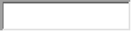
根据项目公司的银行对账单，截至2021年8月31日，项目公司各资金账户余额总计407,891,212.93 元，各账户余额见下表。
截至2021年8月31日各银行账户余额汇总
公司 | 开户银行名称 | 账号 | 账户性质 | 账户余额
正楚 | 中国光大银行武汉金融港支行 | 775 5018 8000 2136 40 | 基本户 | 75692897.24
正楚 | 中国建设银行武汉汉阳支行 | 4205 0121 8008 0000 0764 | 一般户 | 1674125.05
正楚 | 中国工商银行股份有限公司武汉汉阳支行 | 3202 0048 1920 1031 883 | 一般户 | 3575910.87
正楚 | 中国光大银行武汉分行 | 3831 0188 0075 2310 | 放款户 | 28371.52
正楚 | 中国光大银行武汉分行 | 3831 0188 0007 52228 | 收入户 | 14675.04
正楚 | 中国光大银行武汉分行 | 3831 0180 8072 8251 1 | 贷款户 | 0
正楚 | 中国光大银行武汉分行 | 3831 0180 8078 0911 2 | 预售监管账户 | 102616533.7
正楚 | 中国光大银行武汉分行 | 3831 0180 8001 2108 8 | 预售监管账户 | 23704537.94
正楚 | 中国光大银行武汉分行 | 3831 0180 8062 1266 5 | 预售监管账户 | 59911015.92
正楚 | 中国光大银行武汉分行 | 3831 0188 0007 5950 0 | 预售监管账户 | 54767451.54
正楚 | 中国光大银行武汉分行 | 3831 0188 0007 6770 6 | 预售监管账户 | 62879760.39
正楚 | 中国光大银行武汉分行 | 3831 0188 0007 8621 1 | 预售监管账户 | 22756533
正楚 | 平安银行武汉分行 | 1592 6981 2800 98 | 一般户 | 0
正楚 | 招商武汉分行 | 1219 3641 5210 301 | 一般户 | 20527.73
正襄 | 中信银行梨园支行 | 8111 5010 1200 0622 861 | 基本户 | 248,873.01
合计 |  |  |  | 407,891,212.93

附件

附件一 项目平面图
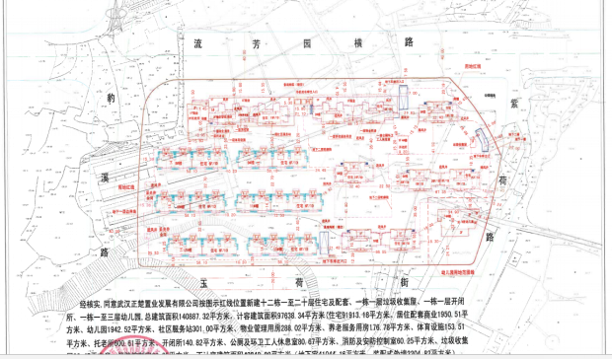
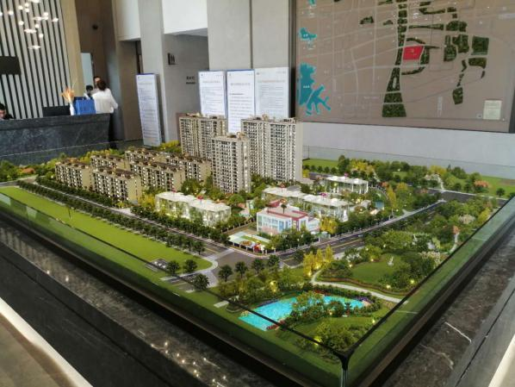

附件二 印鉴卡
